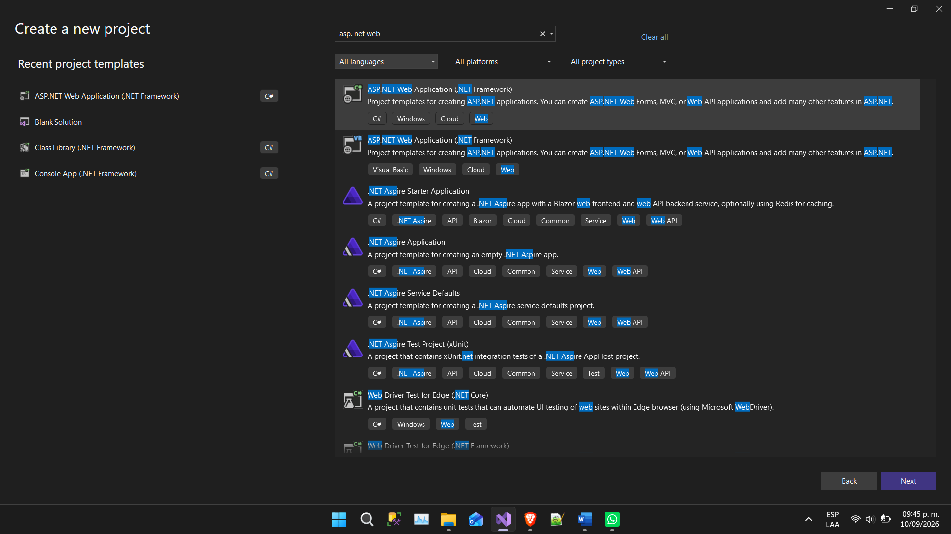
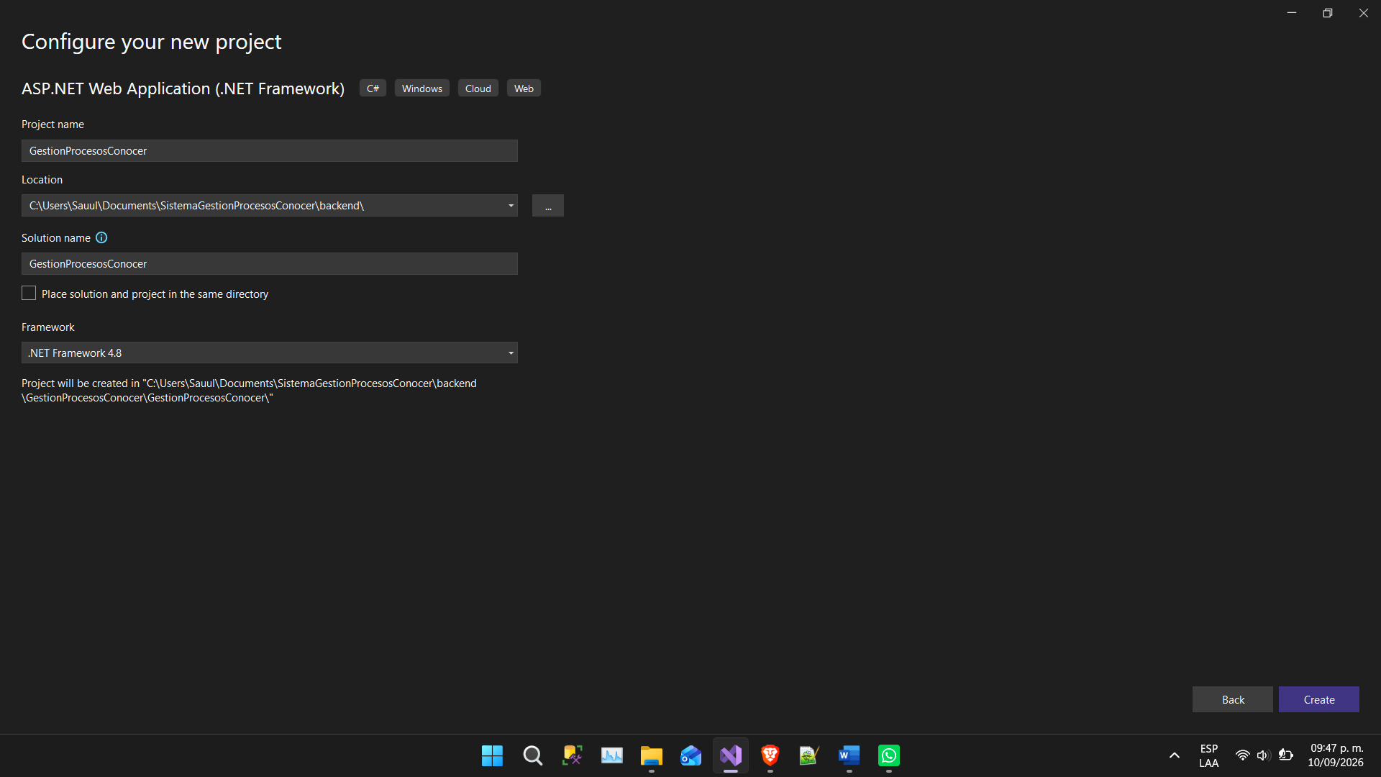
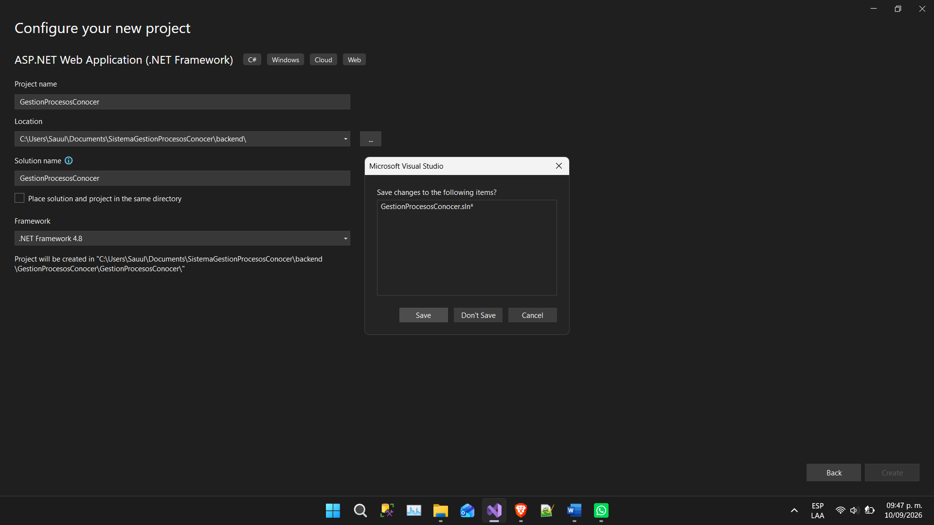
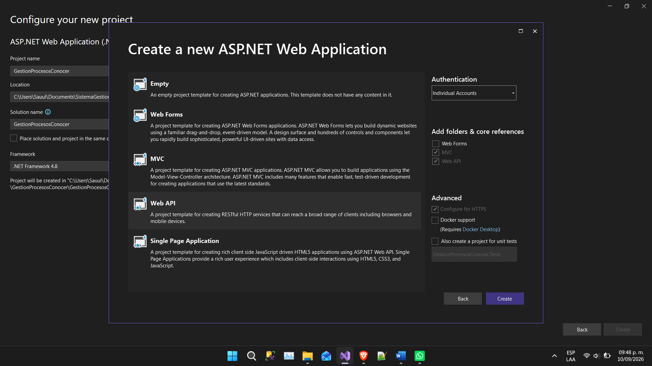
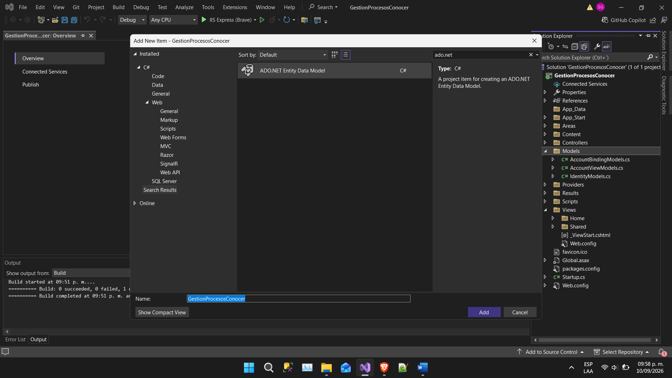
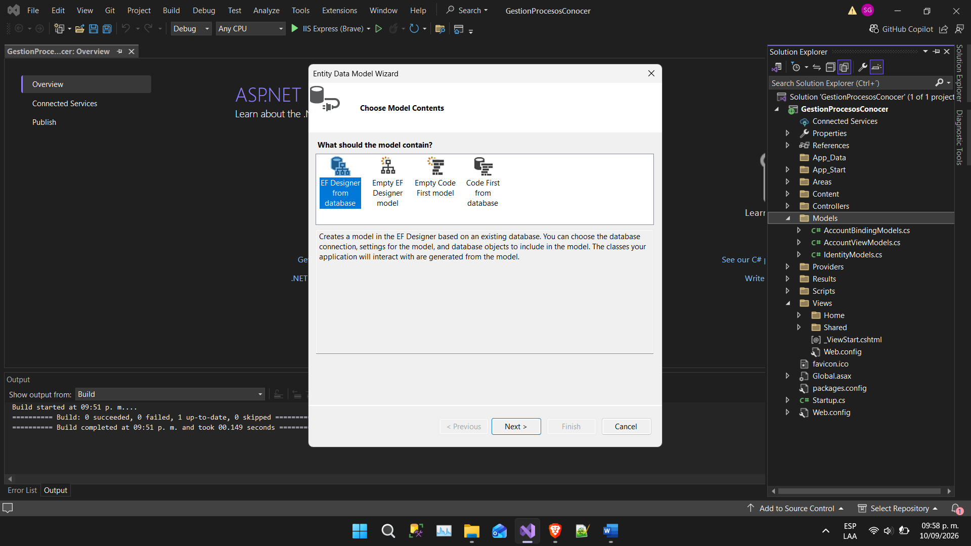
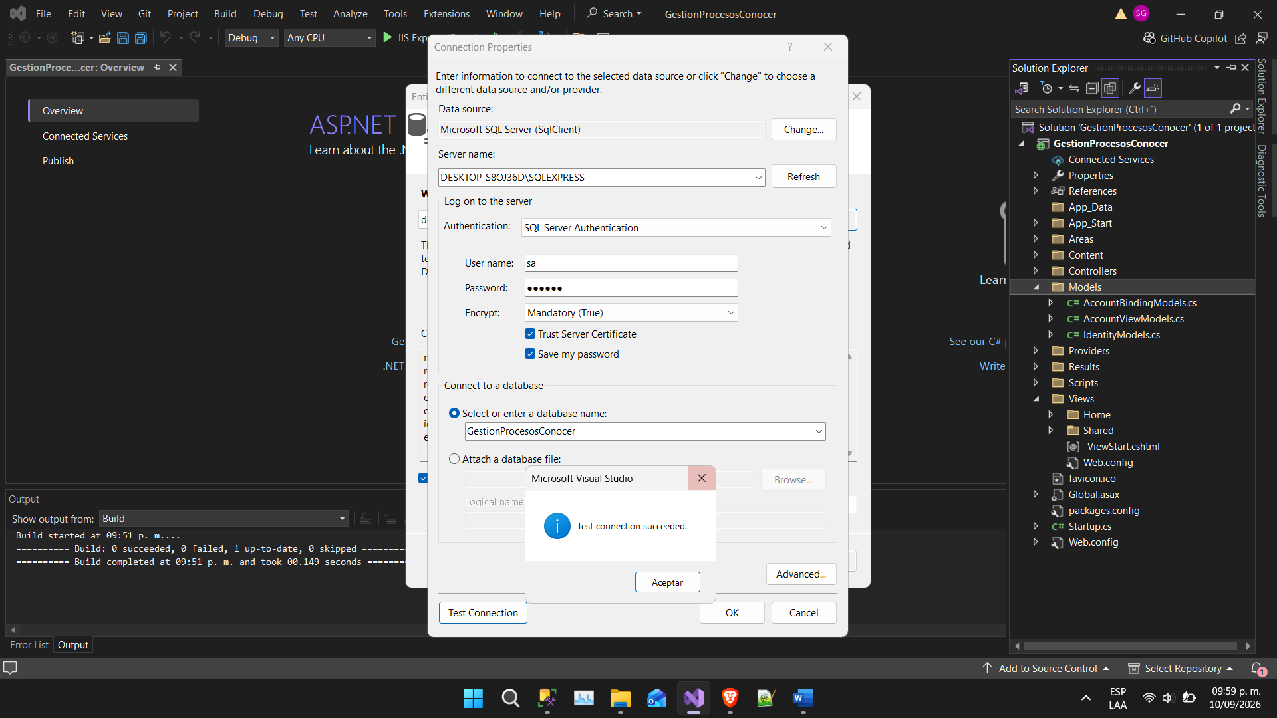
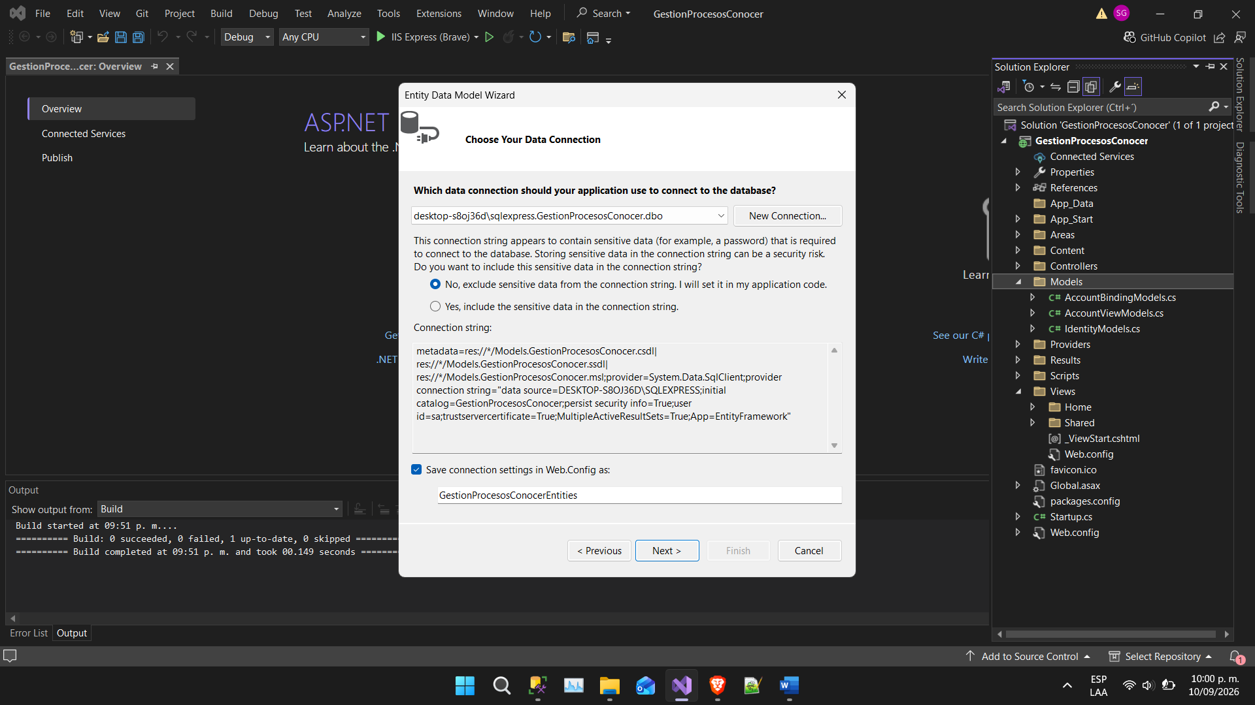
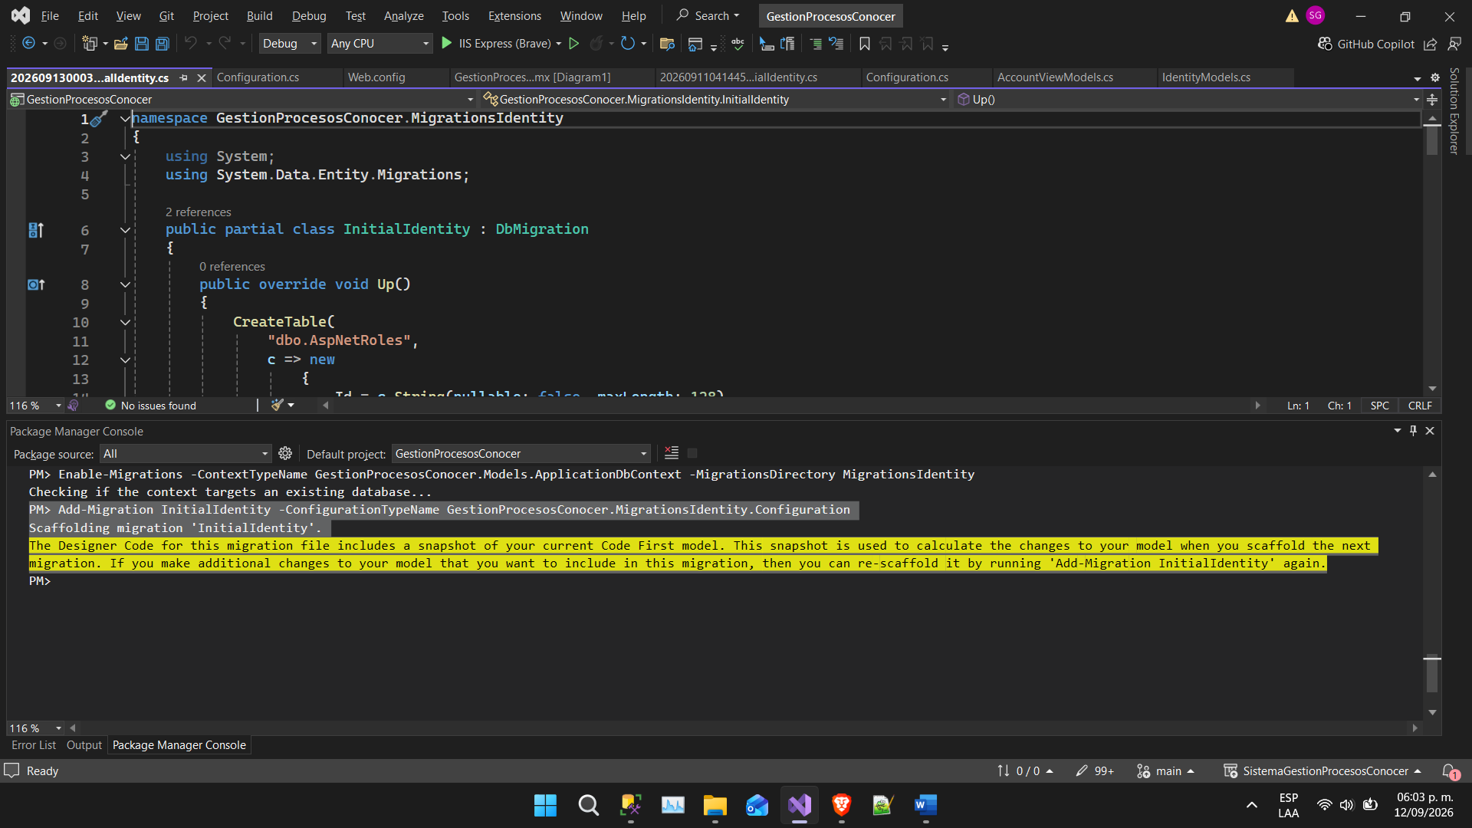
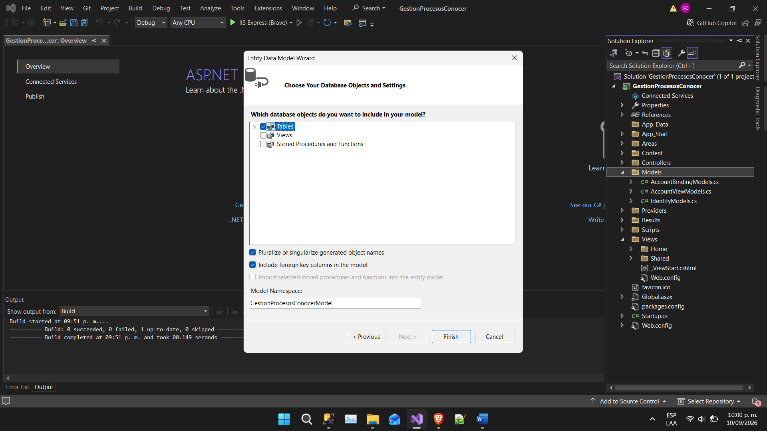
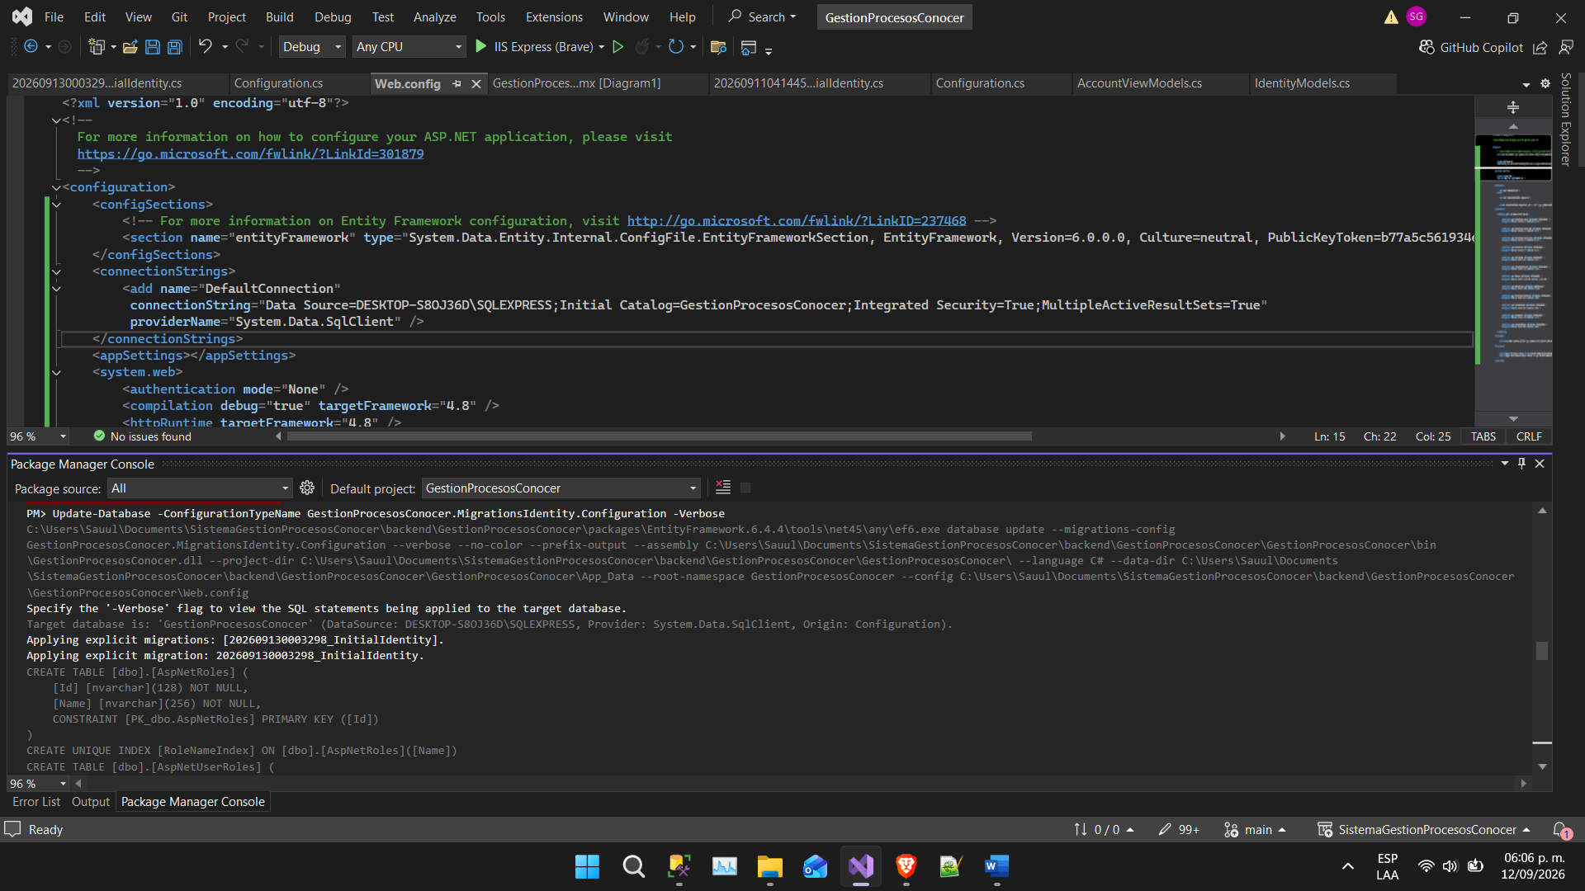
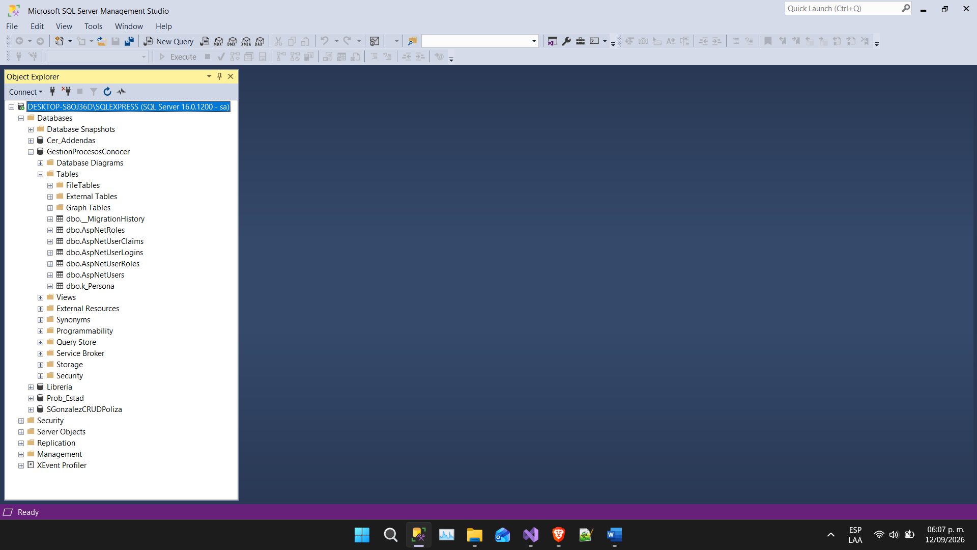

1. Registrar usuario
- URL: POST /api/Account/Register
- Body (JSON):
json
{
"Email": "usuario@ejemplo.com",
"Password": "ContraseñaSegura123!",
"ConfirmPassword": "ContraseñaSegura123!"
}
- Respuesta esperada: 200 OK si se crea el usuario en AspNetUsers.

2. Login (token OAuth)
- URL: POST /Token
- Body (x-www-form-urlencoded):
Código
grant_type=password&username=usuario@ejemplo.com&password=ContraseñaSegura123!
- Respuesta esperada: JSON con el access_token:
json
{
"access_token": "eyJhbGciOiJIUzI1NiIs...",
"token_type": "bearer",
"expires_in": 1209599,
"userName": "usuario@ejemplo.com"
}

3. Cerrar sesión
- URL: POST /api/Account/Logout
- Headers: Authorization: Bearer {token}
- Respuesta esperada: 200 OK.

4. Cambiar contraseña
- URL: POST /api/Account/ChangePassword
- Headers: Authorization: Bearer {token}
- Body (JSON):
json
{
"OldPassword": "ContraseñaSegura123!",
"NewPassword": "NuevaClave456!",
"ConfirmPassword": "NuevaClave456!"
}

5. Establecer contraseña (para cuentas externas)
- URL: POST /api/Account/SetPassword
- Headers: Authorization: Bearer {token}
- Body (JSON):
json
{
"NewPassword": "ClaveNueva789!",
"ConfirmPassword": "ClaveNueva789!"
}

6. Agregar login externo
- URL: POST /api/Account/AddExternalLogin
- Body (JSON):
json
{
"ExternalAccessToken": "token_de_proveedor_externo"
}

7. Eliminar login
- URL: POST /api/Account/RemoveLogin
- Headers: Authorization: Bearer {token}
- Body (JSON):
json
{
"LoginProvider": "Local",
"ProviderKey": "usuario@ejemplo.com"
}

8. Información de usuario
- URL: GET /api/Account/UserInfo
- Headers: Authorization: Bearer {token}
- Respuesta esperada:
json
{
"Email": "usuario@ejemplo.com",
"HasRegistered": true,
"LoginProvider": null
}

9. Registrar usuario externo
- URL: POST /api/Account/RegisterExternal
- Headers: Authorization: Bearer {token_externo}
- Body (JSON):
json
{
"Email": "usuarioexterno@ejemplo.com"
}

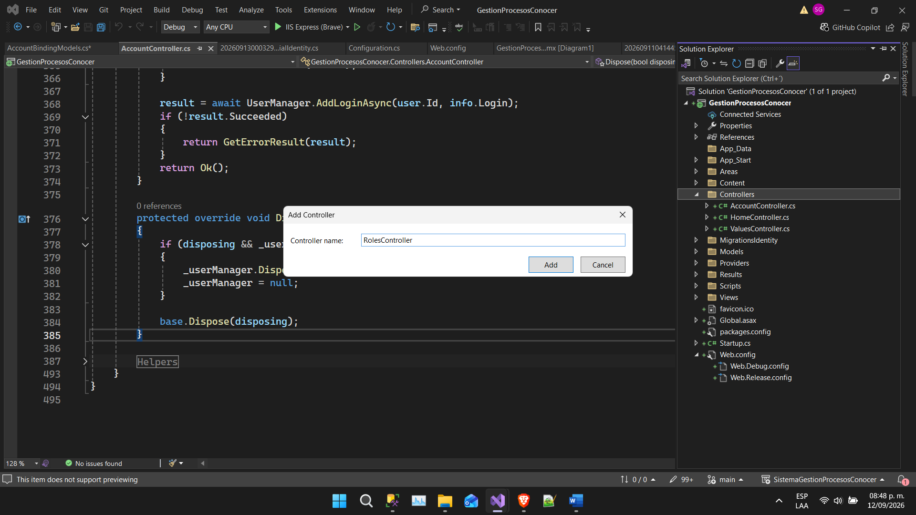
• Crear rol
POST https://localhost:44300/api/Roles/Create
Body JSON: json
{
"RoleName": "Admin"
}
• Asignar rol
POST https://localhost:44300/api/Roles/Assign
Body JSON: json
{
"Email": "usuario@ejemplo.com",
"RoleName": "Admin"
}

Perfecto Saúl 👌. Te muestro paso a paso cómo consumir el login /Token y el resto de endpoints desde Angular usando HttpClient. Así podrás autenticarte y luego llamar a tus controladores protegidos.

📌 Paso 1: Crear un servicio de autenticación en Angular
Crea un archivo auth.service.ts:
typescript
import { Injectable } from '@angular/core';
import { HttpClient, HttpHeaders } from '@angular/common/http';
import { Observable } from 'rxjs';

@Injectable({
providedIn: 'root'
})
export class AuthService {
private apiUrl = 'https://localhost:44300'; // Ajusta el puerto de tu API

constructor(private http: HttpClient) {}

// ✅ Login (POST /Token)
login(email: string, password: string): Observable<any> {
const body = new URLSearchParams();
body.set('grant_type', 'password');
body.set('username', email);
body.set('password', password);

const headers = new HttpHeaders({ 'Content-Type': 'application/x-www-form-urlencoded' });

return this.http.post(`${this.apiUrl}/Token`, body.toString(), { headers });
}

// ✅ Registro (POST /api/Account/Register)
register(email: string, password: string, confirmPassword: string): Observable<any> {
const body = {
Email: email,
Password: password,
ConfirmPassword: confirmPassword
};
return this.http.post(`${this.apiUrl}/api/Account/Register`, body);
}

// ✅ Obtener info de usuario (GET /api/Account/UserInfo)
getUserInfo(token: string): Observable<any> {
const headers = new HttpHeaders({ 'Authorization': `Bearer ${token}` });
return this.http.get(`${this.apiUrl}/api/Account/UserInfo`, { headers });
}
}

📌 Paso 2: Consumir el servicio en un componente
Ejemplo en login.component.ts:
typescript
import { Component } from '@angular/core';
import { AuthService } from './auth.service';

@Component({
selector: 'app-login',
templateUrl: './login.component.html'
})
export class LoginComponent {
email = '';
password = '';
token = '';

constructor(private authService: AuthService) {}

login() {
this.authService.login(this.email, this.password).subscribe({
next: (res) => {
this.token = res.access_token;
localStorage.setItem('authToken', this.token);
console.log('Login exitoso, token:', this.token);
},
error: (err) => console.error('Error en login', err)
});
}

register() {
this.authService.register(this.email, this.password, this.password).subscribe({
next: () => console.log('Usuario registrado correctamente'),
error: (err) => console.error('Error en registro', err)
});
}

getUserInfo() {
const token = localStorage.getItem('authToken') || '';
this.authService.getUserInfo(token).subscribe({
next: (res) => console.log('Info usuario:', res),
error: (err) => console.error('Error al obtener info', err)
});
}
}

📌 Paso 3: Proteger rutas en Angular
En tu app-routing.module.ts puedes usar Route Guards:
typescript
import { Injectable } from '@angular/core';
import { CanActivate, Router } from '@angular/router';

@Injectable({
providedIn: 'root'
})
export class AuthGuard implements CanActivate {
constructor(private router: Router) {}

canActivate(): boolean {
const token = localStorage.getItem('authToken');
if (token) {
return true;
}
this.router.navigate(['/login']);
return false;
}
}
Y en tus rutas:
typescript
{ path: 'dashboard', component: DashboardComponent, canActivate: [AuthGuard] }

✅ Flujo completo
- Registro: POST /api/Account/Register con JSON.
- Login: POST /Token con grant_type=password.
- Guardar token: en localStorage.
- Usar token: en headers Authorization: Bearer {token} para consumir endpoints protegidos.
- Proteger rutas: con AuthGuard.
👉 En resumen: con este servicio y guard en Angular ya puedes consumir el login /Token, registrar usuarios y proteger tus rutas.
¿Quieres que te muestre también cómo consumir el endpoint de asignar roles desde Angular para que tu frontend pueda administrar roles directamente?
si pero no hemos registrado ningun usuario con su rol
Exacto Saúl 👌. Hasta ahora solo hemos visto cómo registrar usuarios, pero no hemos vinculado roles. Te muestro paso a paso cómo hacerlo desde Angular consumiendo los endpoints que definimos (CreateRole y AssignRole):

📌 Paso 1: Extender el servicio de autenticación con roles
En tu auth.service.ts agrega métodos para roles:
typescript
// Crear un rol
createRole(roleName: string, token: string): Observable<any> {
const body = { RoleName: roleName };
const headers = new HttpHeaders({ 'Authorization': `Bearer ${token}` });
return this.http.post(`${this.apiUrl}/api/Roles/Create`, body, { headers });
}

// Asignar un rol a un usuario
assignRole(email: string, roleName: string, token: string): Observable<any> {
const body = { Email: email, RoleName: roleName };
const headers = new HttpHeaders({ 'Authorization': `Bearer ${token}` });
return this.http.post(`${this.apiUrl}/api/Roles/Assign`, body, { headers });
}

📌 Paso 2: Consumir en un componente
Ejemplo en roles.component.ts:
typescript
import { Component } from '@angular/core';
import { AuthService } from './auth.service';

@Component({
selector: 'app-roles',
templateUrl: './roles.component.html'
})
export class RolesComponent {
email = '';
roleName = '';
token = localStorage.getItem('authToken') || '';

constructor(private authService: AuthService) {}

crearRol() {
this.authService.createRole(this.roleName, this.token).subscribe({
next: (res) => console.log('Rol creado:', res),
error: (err) => console.error('Error al crear rol', err)
});
}

asignarRol() {
this.authService.assignRole(this.email, this.roleName, this.token).subscribe({
next: (res) => console.log('Rol asignado:', res),
error: (err) => console.error('Error al asignar rol', err)
});
}
}

📌 Paso 3: Pruebas en Postman
- Crear rol
  - POST https://localhost:44300/api/Roles/Create
  - Headers: Authorization: Bearer {token}
  - Body JSON:
json
{ "RoleName": "Admin" }
- Asignar rol
  - POST https://localhost:44300/api/Roles/Assign
  - Headers: Authorization: Bearer {token}
  - Body JSON:
json
{ "Email": "usuario@ejemplo.com", "RoleName": "Admin" }

✅ Flujo completo
- Registrar usuario con /api/Account/Register.
- Hacer login con /Token y guardar el access_token.
- Crear rol con /api/Roles/Create.
- Asignar rol al usuario con /api/Roles/Assign.
- Proteger controladores con [Authorize(Roles="Admin")].

